6 февраля

рус | Выполнить контрольную работу (выполнять свой вариант).  Текст контрольной работы кл.рук вышлет в чат
истор | Запись урока Барышевой О.И. (на видео объяснение новой темы и задания)  https://cloud.mail.ru/public/ygeN/H5Ecfnbx9
матем | 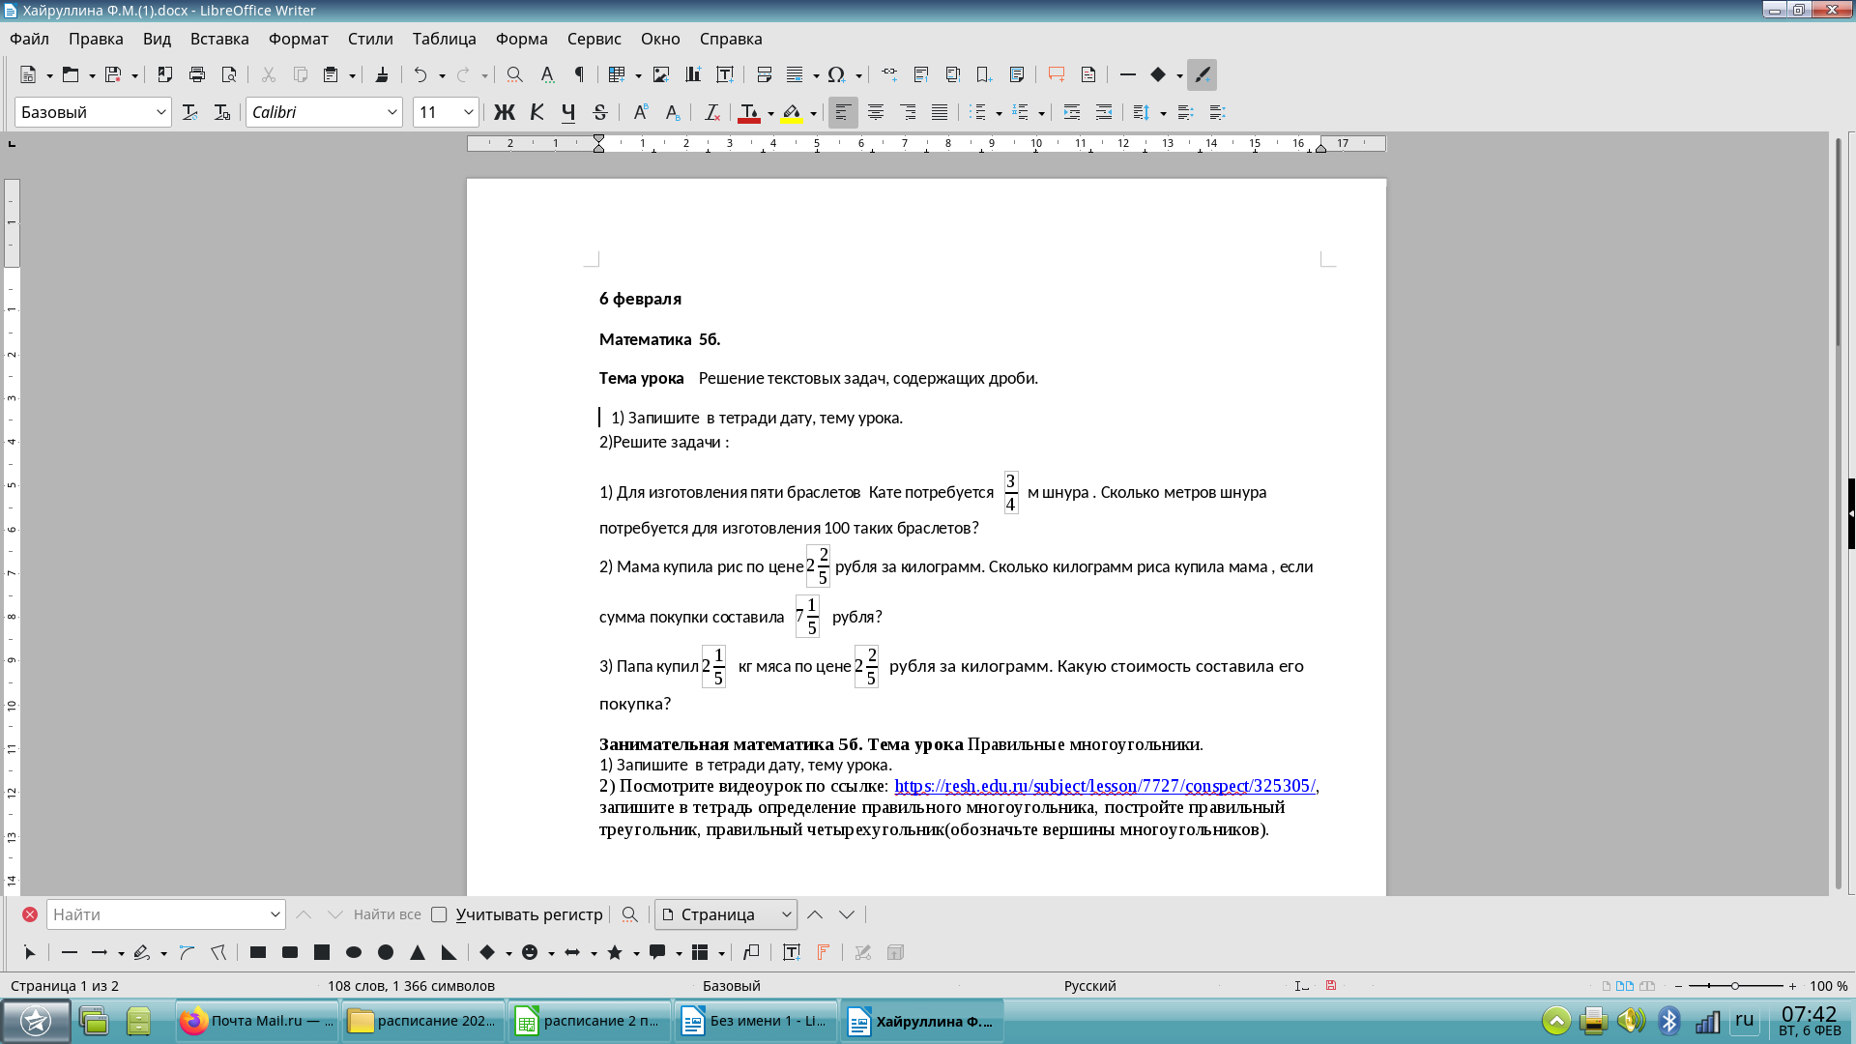
физ-ра | Бег на месте 3 мин. Наклоны вперед 100 раз. Посмотреть видео урок. Футбол техника безопасности. Техника приёма и передачи мяча.Имитация лыжных ходов.  https://youtu.be/5HB4a3ZR19k
биол | Тема:Сезонные изменения в жизни организмов. Параграф 20(электронный учебник).Составить план параграфа.  https://www.youtube.com/watch?v=XL9guLjLn8w&t=25s
з.мат | Тема урока Правильные многоугольники.  1) Запишите в тетради дату, тему урока.  2) Посмотрите видеоурок по ссылке: https://resh.edu.ru/subject/lesson/7727/conspect/325305/ , запишите в тетрадь определение правильного многоугольника, постройте правильный треугольник, правильный четырехугольник(обозначьте вершины многоугольников).

